Подготовка к ЕГЭ.
Морфологическое строение растения.

Корень и его функции.

Корень является в ней одним из основных вегетативных органов высших растений, выполняющий ряд жизненно важных функций, таких как закрепление и удерживание растения в почве, поглощение воды и растворённых в ней минеральных веществ, также в корнях некоторых растений откладываются и накапливаются питательные вещества.

Виды корней:

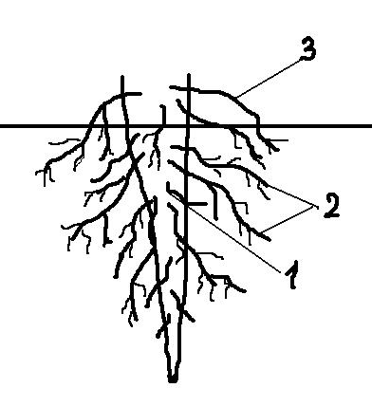
1-главный корень (вырастает из зародышевого корешка)

2-боковые корни (отрастают от главного)

3-придаточные (отрастают от стеблей и от листьев)

Корневые системы: стержневая и мочковатая

Стержневая система
Сильнее всех развит главный корень. Стержневая корневая система встречается у голосеменных и многих покрытосеменных растений (главным образом у представителей класса двудольные).
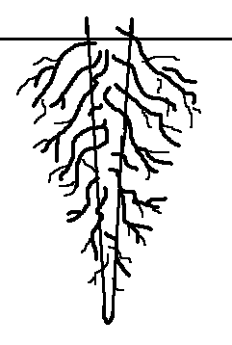
Мочковатая система
Все корни одинаковы по длине и толщине. Главный корень недостаточно развит или рано отмирает. Мочковатая корневая система характерна для класса однодольные. 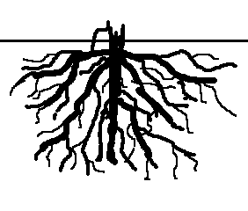

Зоны корня:

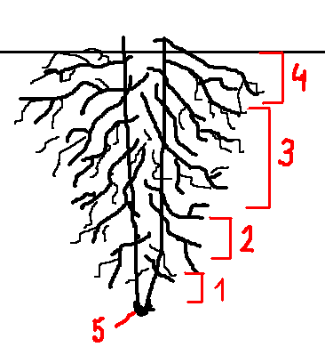

1 - зона деления (образовательная ткань, клетки активно делятся, обеспечивая рост в глубину).
2 – зона роста или вытягивания (клетки вытягиваются, обеспечивая рост в длину).
3 – зона всасывания (в этой зоне находятся корневые волоски – длинные выросты клеток корня, имеющие очень тонкую (полупроницаемую) оболочку).
4 – зона проведения (проводящая ткань, образованная сосудами двух видов: ситовидные трубочки и сосуды древесины).
5 – корневой чехлик (образован клетками покровной ткани, защищающими от повреждений верхушку корня, по мере его роста).

Внутренне строение корня и побега:

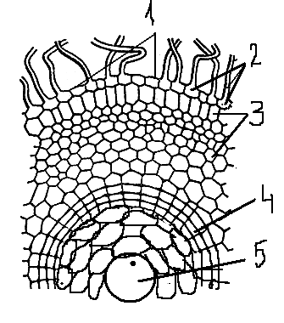

1 – клетки кожицы (покровная ткань)
2 – клетка корневого волоска
3 – клетки луба (внутренний слой коры, образованный механической и проводящей тканью, проводящая ткань луба представляет собой ситовидные трубки, по которым перемещаются органические вещества)
4 – клетки камбия (образовательная ткань делится, обеспечивая рост в толщину)
5 – клетки древесины (проводящая ткань образует сосуды древесины, по которым перемещаются минеральные соли и вода, а механическая ткань обеспечивает прочность).

Видоизменения корня:

Корнеплод (накопились питательные вещества в главном корне). Примеры: морковь, репа, редис, свекла и др.
Клубень (питательные вещества накопились в боковых корнях). Примеры: георгина, батат, чистяк и др.
Воздушные корни поглощают дождевую воду и помогают растениям жить во влажных тропических лесах. Примеры: орхидея и др.
Дыхательные корни образуются у растений, поселяющихся на топких болотах, и помогают поглощать кислород, которого не хватает. Примеры: ива, кипарис и др.
Также к видоизменённым корням относятся корни ходули, подпорки, корни-прицепки и др.

Стебель и его функции.

Стебель – часть побега, вегетативный орган растения, проводит питательные вещества в двух направлениях и выносит листья к свету.
Различают два основных типа стеблей: травянистый и деревянистый. У древесных растений клетки покровной ткани пропитываются лигнином, вызывая их одревеснение и образуя кору, тем самым придавая прочность стеблю.
По направлению роста стебли делят на прямостоячие, вьющиеся, лазающие и ползучие.

Листорасположение на стебле:

Очередное Супротивное Мутовчатое

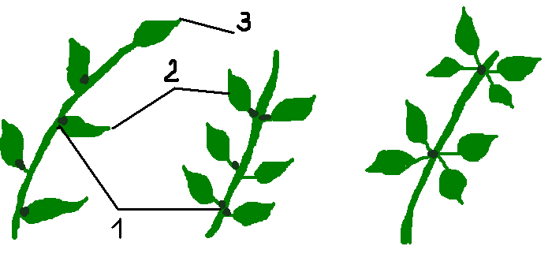

1 – узел
2 – боковые листья и почки
3 – верхушечные листья и почки

Лист и его функции.

Лист – часть побега, орган воздушного питания, выполняющий функцию фотосинтеза, газообмена и испарение воды. За счёт испарения происходит охлаждение и создаётся «сосущая» сила листа, что способствует распределению минеральных солей и воды ко всем органам растения.

Внешнее строение листа:
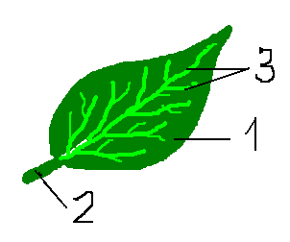

1 - листовая пластинка

2 - черешок листа (от наличия или отсутствия черешка различают листья бесчерешковые, сидячие, влагалищные)

3 - жилки листа. Различают сетчатое, дуговое и параллельное жилкование. Жилки состоят из сосудов, ситовидных трубок и волокон (сильно вытянутые клетки с толстыми стенками)

Листья бывают простыми и сложными. Сложные листья отличаются от простых тем, что состоят из нескольких листовых пластинок с черешками, прикреплёнными к общему черешку.

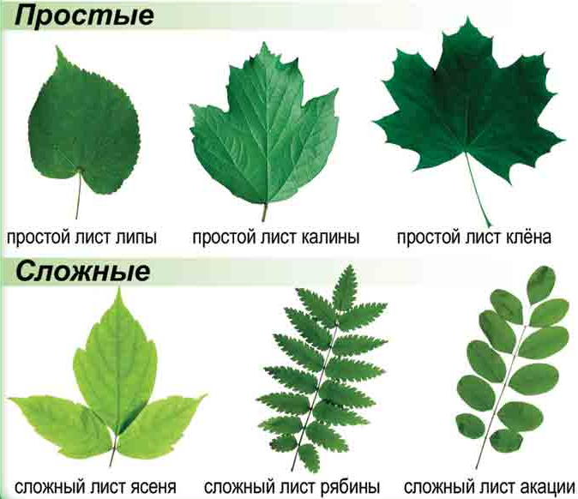

По форме края листья очень разнообразны. Край листа может быть цельным, пильчатым, зубчатым, городчатым, выемчатым и т.д.

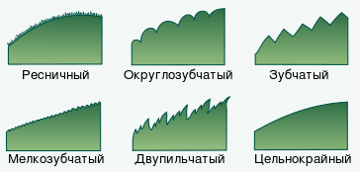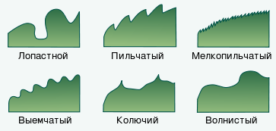

Внутренне строение листа:

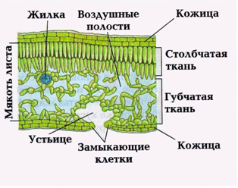

Строение кожицы:
Кожица состоит из покровной ткани и защищает лист от повреждений и высыхания. Кроме бесцветных и прозрачных клеток кожицы встречаются замыкающие клетки, которые содержат хлоропласты. Между ними находится щель. Замыкающие клетки и щель образуют устьице. Через щель проникает воздух и происходит испарение.

Строение мякоти листа:
Под кожицей находится мякоть листа, состоящая из клеток основной ткани. Верхний слой клеток, прилегающих к кожице, называют столбчатой тканью. Она образована удлинёнными клетками одинаковой величины, а в цитоплазме этих клеток много хлоропластов. Под столбчатой тканью находится губчатая ткань, клетки которой неплотно прилегают друг к другу.

Строение жилок листа:
Жилки состоят из сосудов, ситовидных трубок и волокон. Волокна – сильно вытянутые клетки с толстыми стенками придают прочность. По сосудам передвигаются вода и растворённые в ней минеральные вещества. По ситовидным трубкам – органические вещества.

